名师教研共成长 凝心聚力拓新程
（双流区名师李中军工作室11月14日简讯）
活动地点：成都市双流区怡心第一实验学校
参加人员：名师李中军及工作室全体成员及怡心第一实验学校数学组教师
活动内容：送教研修活动
活动过程
2023年11月14日，双流区李中军名师工作室在导师李中军的带领下来到了成都市双流区怡心第一实验学校开展了一次送教活动并取得圆满成功，每位老师活动后都感叹收获颇丰。此次活动主要分为三个阶段：
活动第一阶段，由李中军名师工作室的两位老师分别展示了两节关于“求解一元一次方程”的数学课堂。
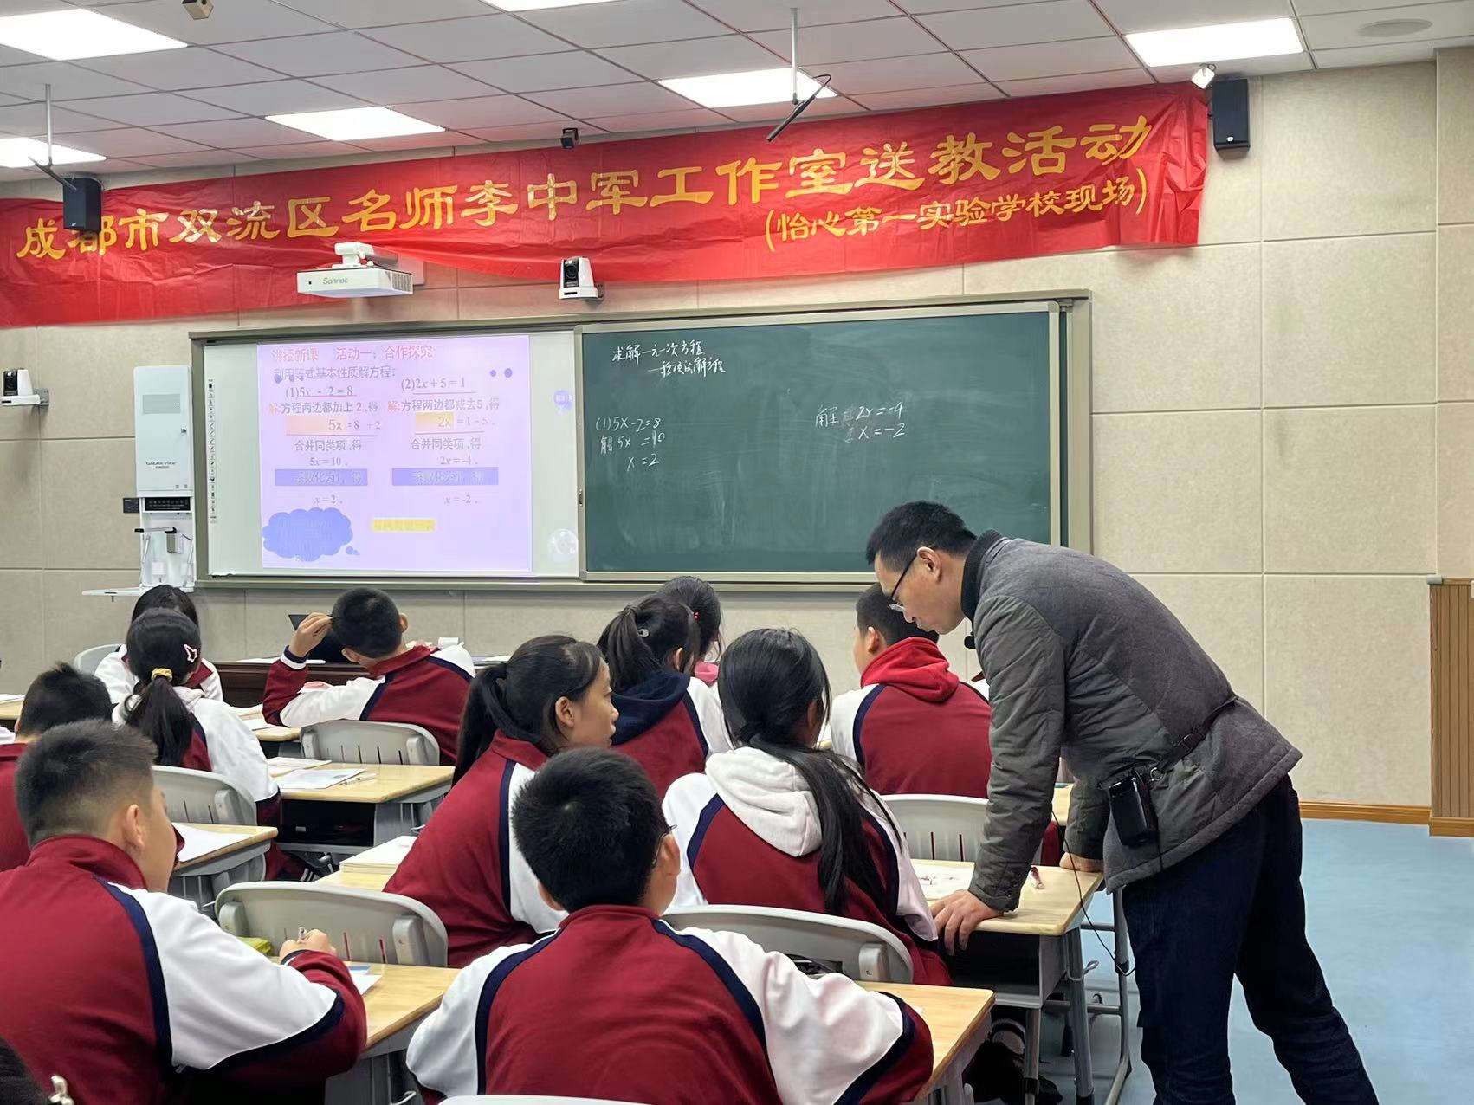
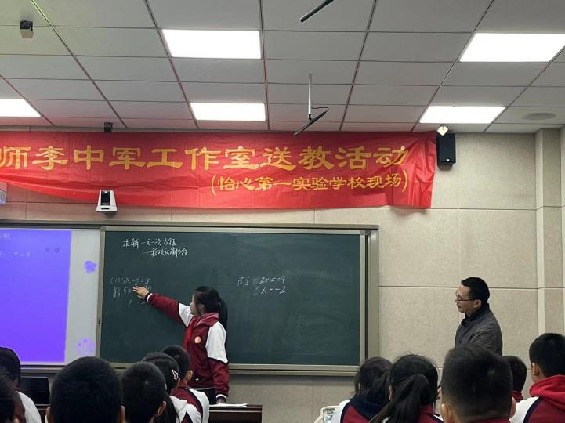
第一节课由蛟龙五星初级中学的罗祥老师执教。罗老师通过单元知识回顾引入解一元一次方程的移项法则，充分激发学生们的学习欲望，然后通过讲解、练习、讨论等活动，给学生机会去发现、去探索、去表达。在课堂上，罗老师注重让学生自主探究，自我发现，真正做到了以学生为主体，将课堂“还给”学生，培养学生的探索精神。
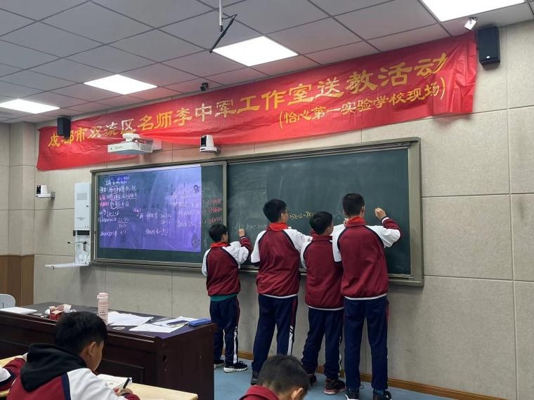
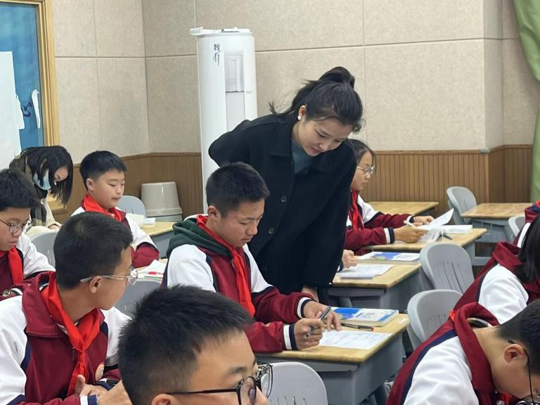
第二节课由由成都信息工程大学常乐实验学校的陈静雅老师为我们进行课堂展示。陈老师先回顾等式的基本性质，再让学生观察解方程的过程中前后式子的差异从而得出“移项”变形。做到从熟悉的知识中挖掘新的事物，培养学生探索能力。通过联系巩固学生新获技能，并引导学生总结出解方程的步骤。
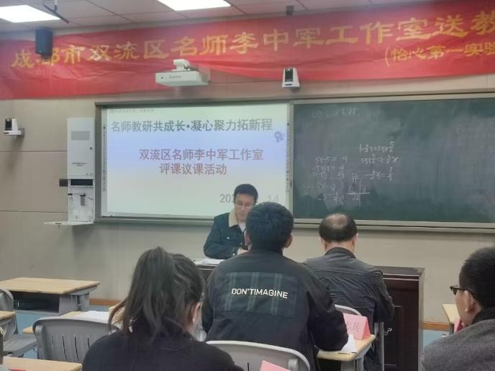
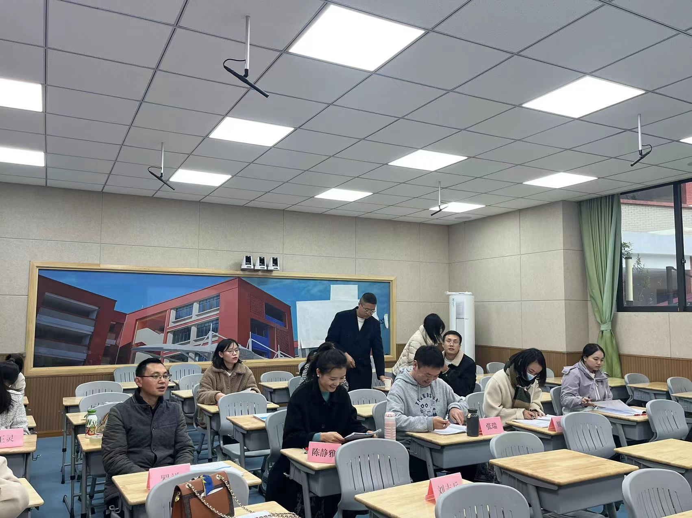
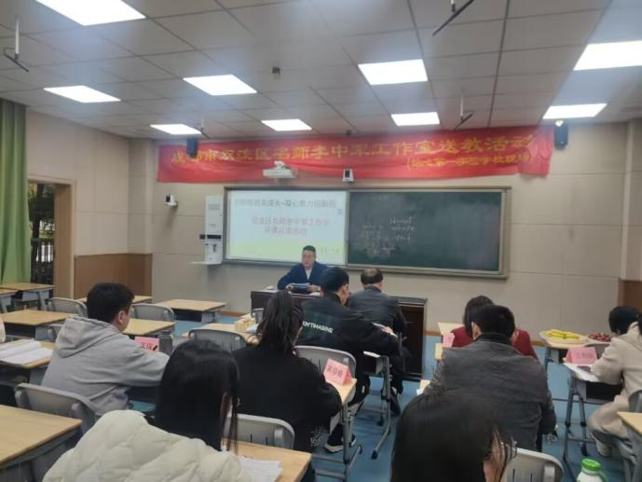
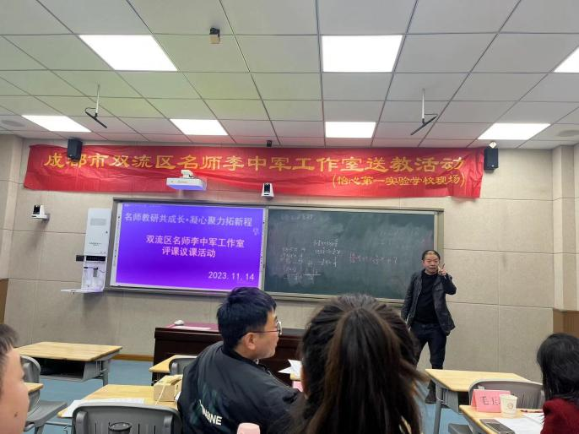
活动第二阶段，是对两节课进行评课。在本次活动的主持人刘志兵老师的带领下，首先由怡心第一实验学校的老师发表观点：陈世杰老师提出，罗老师课堂氛围浓，讲解通俗易懂，学生兴趣浓厚，陈老师课堂对“教学评一致性”完成度较高。尹朱平老师指出，罗老师课堂对学生进行及时鼓励和表扬，而陈老师对课堂“学习目标”的达成度较高，通过检测能让学生获得学习优越感，而老师也非常具有亲和力。许国秀老师提到两位老师的教态都非常好，对学生的关注度较高，知识的引出都很自然，贴合学生发展，同时提出了对于如何设置学生优越感，用优生帮助差生等方面的自己的独到见解。刘超平老师指出罗老师的课堂更多以学生为主体，学生探究活动足，思考容量大，能很好培养学生的数学能力，而陈老师通过设置练习，并让学生做，学生改，体现了学生的能动性。接下来是李中军工作室成员对两位老师的课进行评价。首先是刘志兵老师从评价任务设计与学习目标是否匹配角度进行评价，他提到两位老师的评价任务都很好地对应了学习目标，并且都设置了相应的练习，罗老师主要是启发式和学生自主探究，而陈老师的讲解更为细致。张瑞老师指出罗老师的学历案设计符合整体性原则，学历案活动设计环环相扣，学生探究热情度高，而陈老师立即设计有一定难度，深度，激发学生的探究欲望，培养学生的数学思维。吴利琼老师主要提到罗老师细节把控到位，求学生在解完方程后，一定要检验方程的解，培养学生良好的书写、学习习惯，加强学生的数学严谨意识。江文璨老师提出建议，学后反思的时间可以延长，留给学生更多的思考空间。吴梦莎老师给出自己的见解，课堂教学中，如果遇到了课堂内容简单的时候可以多抽后进生来回答问题，激发学生的数学兴趣。最后李中军导师指出，本次活动两位老师课堂完成度都较高，基本达成“教学评一致性”，课后习题设置合理，留给学生一定的思考空间。
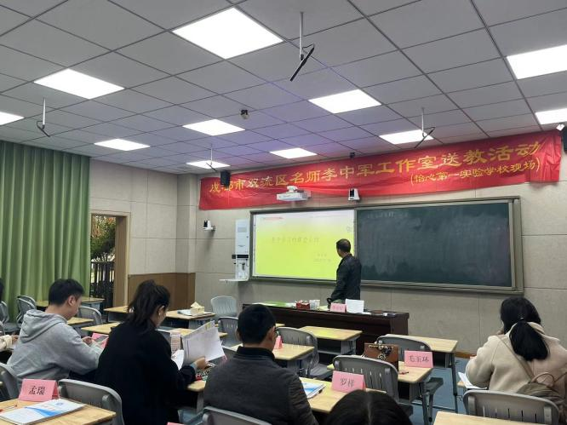
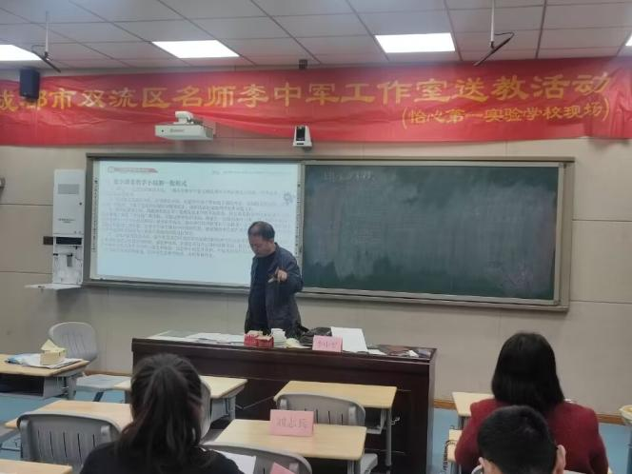
活动第三阶段，由李中军导师做《基于深度学习的课堂小结》专题讲座。他指出，目前数学教学中最薄弱的环节就是课后小结。数学小结是数学思维活动延续和不断创新的过程，没有教学的小结，学生获得的知识就不易形成系统，思维能力就不会得到创新，学生的素养水平不可能上升到更高的水准。因此，李中军导师从数学课堂教学小结的一般形式、数学课堂小结的作用两个方面为我们深刻阐释了如何很好地开展课堂小结活动。
此次送教活动结束，每位老师都收获了很多，活动后还相互进行了交流，送教氛围非常好，送教活动圆满成功。

